игра – викторина по английскому языку  для 8 классов  «A trip to English Land»  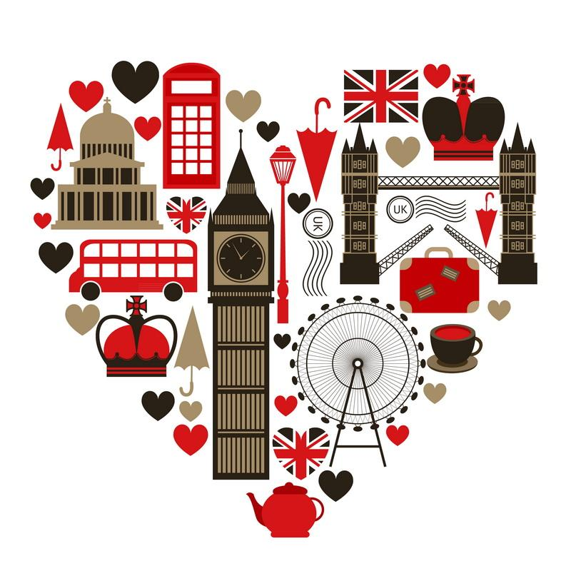  VI. «Вопрос - ответ»:  Вопросы на тему: What do you know about Great Britain?  1. What is the official language in Great Britain?  a) English b) French c) Russian d) Chinese  2. Great Britain is divided into …  a) five parts b) three parts c) four parts d) two parts  3 What is the Tower of London now?  a) a prison b) a museum c) a house d) a fortress  4. What is a Piccadilly Circus?  a) a circus b) a square c) a street d) a house  5. The capital of Great Britain is … | - «Блиц - опрос»  - What is the first day in English calendar?  - What is the capital of Great Britain?  - When is Christmas celebrated?  - What holiday has a symbol as the pumpkin?  - London consist of…?  II. «Расшифруй»  1) eHwlenaol 2) nlEishg  3) oseHu 4) amNe  5) oLdonn 6) Ccolk  III. «Кроссворд»  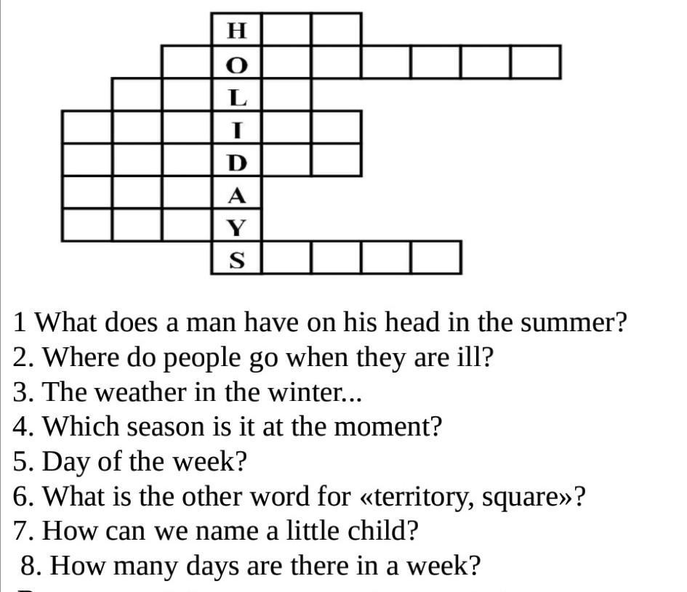  a) Manchester b) Liverpool c) London d) Cardiff  6. What can you see in Trafalgar square?  a) Nelson statue b) King memorial c) Queen memorial d) Michael Gorbachev memorial  7. Big Ben is …  a) a clock b) a horse c) an animal in the zoo d) a famous name  8. England is in …  a) Europe b) Africa c) America d) Asia  9. The name of the river in London is …  a) The Severn b) The Thames c) The Avon d) The Clyde  10. Westminster Abbey is … | IV. «Знаток пословиц и поговорок». Переведите пословицы  1)No new – is a good new  2)Live and learn  3)Health is better than wealth  4)It’s never too late to learn  5)A bird may be known by its song.  . V. «Лишнее слово»  Из предложенного ряда слов выбрать лишнее (не подходящее по смыслу)  Easter, Christmas, St Valentine’s Day, Columbus  Tea, coffee, juice, lemon  Swimming, hockey, moving, football  Dress, T-shirt, suit, boots  a) the chapel b) the monastery c)the inn d) the famous Royal Church  11. In what country do men wear skirts?  a) France b) England c) Scotland d) Norway  VII.  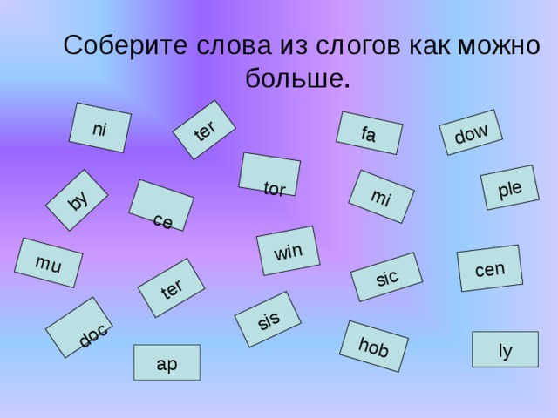

Игра проводится в форме «ЧТО? Где? Когда?». Учащиеся делятся на 2 команды. Каждая команда вытаскивает из коробки вопросы под номерами. Получает карточку с вопросом, который был выбран. На обсуждения вопроса дается 1 мин. За каждый правильный ответ каждая команда получает по 1 баллу. Выигрывает та команда, у которой больше очков.

Card 1
What is the first day in English calendar?

Card 2
When is Christmas celebrated?

Card 3
«Расшифруй»
1) eHwlenaol 2) nlEishg
3) oseHu

Card 4
«Расшифруй»
4) amNe
5) oLdonn 6) Ccolk
Card 5
«Знаток пословиц и поговорок». Переведите пословицы
1)No new – is a good new
2)Live and learn

Card 6
«Знаток пословиц и поговорок». Переведите пословицы

3)Health is better than wealth
4)It’s never too late to learn

Card 7
Из предложенного ряда слов выбрать лишнее (не подходящее по смыслу)
Easter, Christmas, St Valentine’s Day, Columbus

Card 8
Из предложенного ряда слов выбрать лишнее (не подходящее по смыслу)
Dress, T-shirt, suit, boots

Card 9
What can you see in Trafalgar square?
a) Nelson statue b) King memorial c) Queen memorial d) Michael Gorbachev memorial

Card 10
Great Britain is divided into …
a) five parts b) three parts c) four parts d) two parts

Card 11

Card 12

Card 13
England is in …
a) Europe b) Africa c) America d) Asia

Card 14
In what country do men wear skirts?
a) France b) England c) Scotland d) Norway

Card 15
The name of the river in London is …
a) The Severn b) The Thames c) The Avon d) The Clyde

Card 16
What is the Tower of London now?
a) a prison b) a museum c) a house d) a fortress

РАУНДЫ | Команда  1 | Команда 2
1
2
3
4
5
6
7
8
ИТОГ

1 | 2 | 3
4 | 5 | 6
7 | 8 | 9
10 | 11/12 | 13
14 | 15 | 16

